Plecaki fotograficzne
Sprzęt fotograficzny z czasem zaczyna zajmować coraz więcej miejsca. Dlatego też <b>plecaki fotograficzne</b> powinny przede wszystkim być pojemne, a także (co jest nie mniej ważne) zapewniać odpowiedni poziom ochrony dla naszego aparatu i sprzętu dodatkowego.

Plecaki fotograficzne należy dopasować do ilości akcesoriów, które planujemy zabierać ze sobą w plener. Oczywiście, jeśli jedynym używanym sprzętem jest aparat, wystarczy solidny pokrowiec z neoprenu.
Wyposażenie każdego fotografa
Profesjonalna fotografia bardzo często wymaga wyposażenia dopasowanego do różnych warunków świetlnych i atmosferycznych. W związku z tym, ekwipunek fotografa z czasem rośnie. Pojawiają się nowe filtry, obiektywy, a czasem i aparaty, które sprawdzają się lepiej w określonych sytuacjach. Plecaki fotograficzne bardzo często wyposażone są w liczne przegrody i kieszenie, które pozwalają oddzielnie zapakować poszczególne akcesoria. Dzięki temu unikniemy ich porysowania, o które nietrudno podczas upychania sprzętu w mało pojemnej torbie. Dodatkowe kieszonki z boku plecaka lub torby przydadzą się do przechowywania sprzętu po który sięgamy dużo częściej.

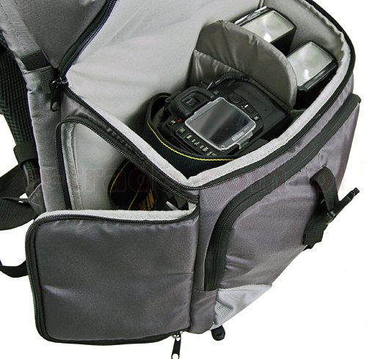
Plecaki fotograficzne - gdzie ich szukać?
Akcesoria takie jak plecaki, torby lub futerały znajdziesz na stronie sklepu internetowego E-Trade - https://e-trade.com.pl/pl/48-torby-futeraly. Zachęcamy do zapoznania się z pełną ofertą i serdecznie zapraszamy na zakupy!

